山东济南市商河县2016年初中学业水平阶段性调研测试物理试题及答案（二）（2016.5）
第Ⅰ卷（选择题 共34分）
注意事项：
1．第Ⅰ卷为选择题，每小题选出答案后，用2B铅笔把答题卡上对应题目的答案标号涂黑；如需改动，用橡皮擦干净后，再选涂其他答案标号，答案写在试卷上无效。
2．本考试不允许使用计算器。
一、单项选择题（本大题共11小题，每小题2分，共22分。每小题给出的四个选项中，只有一个选项最符合题目的要求）
12．自从汤姆逊发现了电子，人们开始研究原子内部结构．科学家提出了许多原子结构的模型，在20世纪上半叶，最为大家接受的原子结构是图中的（ ）
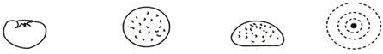

A. 西红柿 B. 西瓜 C. 面包 D. 太阳系
13．下列光学现象中，属于光的反射的是( )
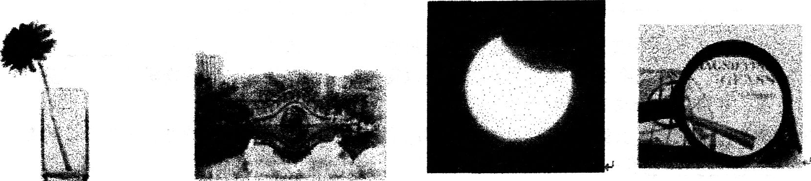
A. 直的花径“错位”了 B. 桥在水中的倒影 C. 日偏食 D. 用放大镜看书
13题图
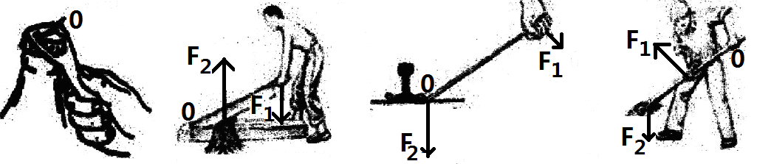
14．如图所示，以下生产、生活工具的应用中，不属于省力杠杆的是( )

A．瓶口起子 B．铡刀 C．道钉撬 D．铲子
第14题图
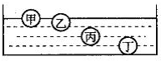
15. 如图所示，甲、乙、丙、丁是体积和形状都相同而材料不同的四个球，把它们投入水中静止后的情况如图，以下说法正确的是（ ）
A. 甲球所受浮力最小
B. 乙球所受浮力最小 第15题图
C. 丙球所受浮力最小
D. 丁球所受浮力最小
16. 如图所示各事例中的物体，使用时为了增大压强的是（ ）
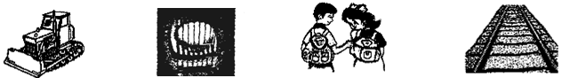

A.拖拉机的履带 B.切蛋器的钢丝 C.书包的背带 D.铁轨的路枕
第16题图
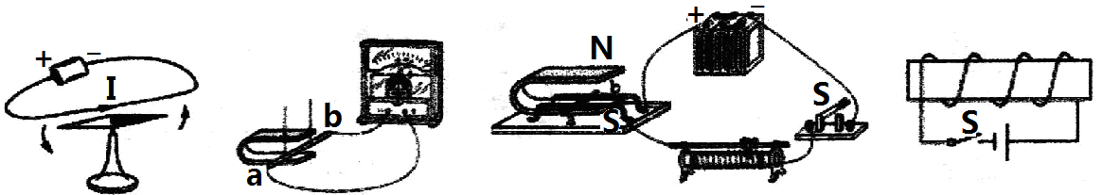
17．关于下列四幅图的说法正确的是( )

甲 乙 第17题图 丙 丁
A. 甲图的实验说明磁场能产生电流
B. 乙图的实验原理可以制成电动机
C. 丙图是的实验原理可以制成电动机
D. 丁图中开关闭合后，通电螺线管的右端有s极
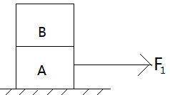
18. 如图所示的质量均为2kg的A、B两个小物块竖直叠放在一起，用水平向右5N大小的拉力F₁拉着两个小物块一起匀速向右运动，下列说法
正确的是( )
A. B所受的滑动摩擦力为5N
B. B对A的压力和A对B的支持力是一对平衡力
C. 地面对A的支持力和A的重力是一对平衡力
D. 地面对A施加了水平向左、大小为5N的滑动摩擦力 18题
19. 在我们的日常生活中，安全用电非常重要。如图所示的各种做法，符合安全用电原则的是（ ）
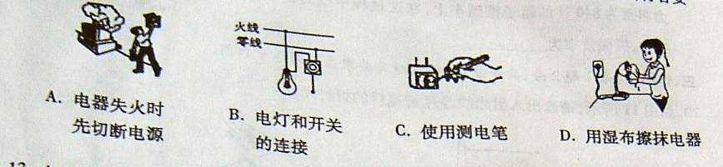
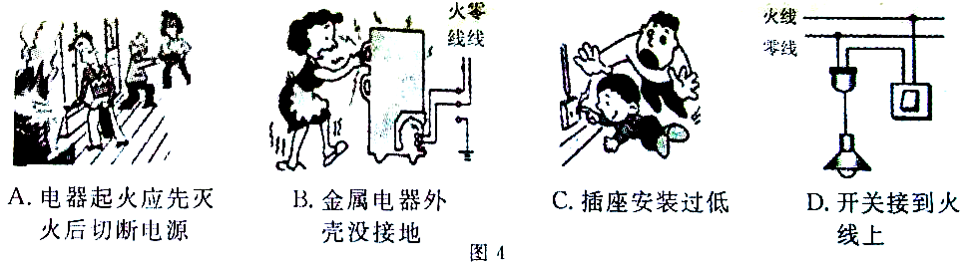
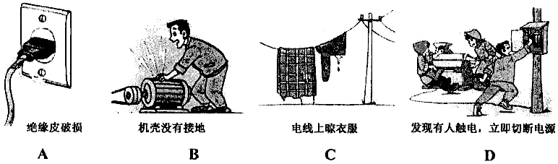
A．用湿抹布擦拭
亮着的台灯
B．电器起火要先
灭火后断电
C．电冰箱的金属外壳没必要接地
D．发现有人触电要
立即切断电源
零线
火线

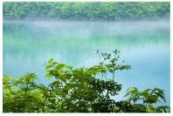
20. 夏季的清晨.站在玛钢公园边会看到小河河的河面上
飘着淡淡的“白雾”。如图所示。这些“白雾”的形
成对应的物态变化是( )
A. 液化 B. 凝华
C. 汽化 D. 升华
20题
21．一个鸡蛋从餐桌上掉到地上有时并不破碎，但有时也会破碎。老师要求同学们通过对这一现象的分析，发现并提出一个科学问题。同学们提出的下面四个问题中，通过探究最能揭示这一现象物理本质的是（ ）
A. 鸡蛋落地后在什么情况下会破碎？
B. 鸡蛋落地后是否破碎与哪些因素有关？
C. 物体落地后受到的冲击力与哪些因素有关？
D. 鸡蛋落地后破碎还是不破碎的原因是什么？
22. 下列有关分子动理论的说法中正确的是( )
A. "破镜难重圆"是因为固体分子间只存在着斥力
B. 松软的馒头用手一捏体积会大大缩小，这说明分子间存在间隙
C. 在空调房间吸烟时，会看到烟雾在空中弥漫，这是分子的无规则运动
D. 用热水相比较冷水更容易去掉衣物上污渍说明温度越高分子的无规则运动越剧烈
二、多项选择题（包括4题，每题3分，共12分。每题给出的四个选项中，至少有两个选项符合题目的要求）
23. 下列有关生活实际现象中的数据正确的是( )
A. 一个大西瓜的质量约为6500g
B. 对人体安全电压为36V
C. 光在真空中的传播速度为340m/s
D. 节能型42寸LED液晶电视的电功率约为100W
24. 新能源汽车已经成为我国汽车工业发展的方向，我国自主生产的新能源汽车已经成功出口
到英国。某混合动力型汽车的动力装置由汽油发动机和电动机组成。一般情况下，蓄电
池为电动机供电，由电动机提供动力；当需要较大动力时，由汽油发动机和电动机共同
提供动力；当汽车制动减速时，电动机还可作为发电机为蓄电池充电。关于该车动力装
置在工作时的能量转化情况，以下分析正确的是( )
A. 汽油发动机做功冲程把内能转化为机械能
B. 电动机在提供动力时把电能转化为机械能
C. 发电机为蓄电池充电把电能转化为化学能
D. 制动减速发电的过程中把内能转化为电能
25. 在一堂物理活动课上，同学们正以“假如失去……”为主题展开讨论。以下是由四位同学提
出的具有代表性的观点，你认为不正确的是( )
A．假如失去了摩擦力，任何物体都不可能处于静止状态
B．假如导体都失去了电阻，那么所有的用电器都不能正常工作
C．假如失去了重力，天平就不能再用来测量物体的质量
D．假如磁体周围失去了磁场，世界上就再不会有电的产生
26. 小丽在厨房帮妈妈做饭时观察到的一些现象并用物理知识解释正确的是（ ）
A．斜插入水中的筷子好像在水面处折断，属于光的反射现象
B．电饭锅用三脚插头和三孔插座---防止锅体漏电伤害人体
C．煮好的豆浆香气四溢---分子不停地做无规则运动
D．煮熟的饺子漂浮在水面上---浮力等于重力
第Ⅱ卷（非选择题 共56分）
34.(2分) 为了确保抗战胜利及反法西斯胜利60周年庆典活动的正常进行，参加天安门检阅、游行、表演活动的车辆、人员都配备了我国自主研发的“北斗”通信定位系统。“北斗”通信定位系统是通过 实现信息传送的。在阅兵方队队列中，以某队员为参照物，则天安门城楼是 的（选填“静止”或“运动”）。
35.(2分) 蓝光DVD光盘使用的材料是一种新型氧化钛，在室温下，该材料受不同强度光的照射，能在金属态和半导体态之间来回转变，从而具有储存数据的功能，这是它的 （填物质属性如“导电性、导热性、弹性”等）发生了改变；若将这种材料制成元件与灯泡串联后接人电路，闭合开关，灯泡将会 （选填“一直发光”、“一直不发光”或“时亮时暗”）．
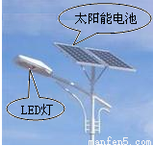
36.(2分)如图所示是太阳能LED照明灯，它主要由太阳能电池板、
LED灯头等部分构成．LED是一种发光二极管，通过电流可以
把电能直接转化成 能．太阳能清洁无污染，是在太阳内
部氢原子核发生 （选填“裂变”或“聚变”）时释放
出的核能．
36题图
37.(2分) 请仿照下面的例子，找一个你熟悉的其他家用电器，写出其名称及与之相关的一个“力学物理量”或一个“电学物理量”的大小；“力学物理量”和“电学物理量”任意选一个填写即可。
电器名称 | 力学物理量 | 电学物理量
遥控器 | 重为1N | 额定电压3V
______ | ______ | ______
38.（2分）汽车刹车时，由于摩擦，汽车的动能转化为地面、空气的______能，这些能量不能自动地用来再次开动汽车，这说明能量的转化、转移具有______________。
39.（2分）高压锅能很快把牛肉煮烂，这是利用了液体的沸点随______________的增大而升高的原理。限压阀排气后，室内很快能闻到香味，这是因为_____________________。

40.(3分) 把小球挂在弹簧测力计的钩上，当小球静止时测力计的示数如左下图所示。请在此图上作出小球所受拉力的示意图。
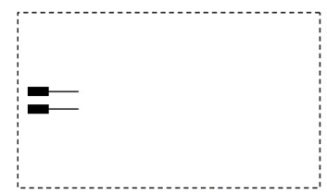
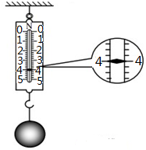

40题图 41题图
41.(3分) 小丽同学想把家中的夜间照明灯和加湿器功能合并发明多用途加湿器。加湿器的核心部件超声波发生器（相当于电动机）在开关S1闭合后即可工作，夜灯在加湿器工作时根据需要由开关S₂控制，加湿器不工作时，小夜灯不能单独工作。右上图的方框内已画出了该加湿器连接线的插头部分，请你帮他在图中完成该加湿器的电路原理图。
42.（3分）每天上学，小丽都会途径玛钢湿地公园，他发现炎热的夏天，中午玛钢湿地公园附近的气温比其他地区气温低很多，请用比热容的知识解释此现象。
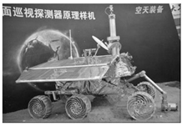
43.（8分）最近中国国家航天局公布了2020年前登陆火星的计划，引发了大家的热议，小丽查阅我国航天发展的资料时发现，我国自行研制的“玉兔号”月球车早已抵月球表面，如右图所示。“玉兔号”车重120千克，有效负载20千克。月球上的重力是地球上的六分之一，表面土壤非常松软，为了避免在月球上“打滑”，采用了6个特制的钛合金制造的筛网轮子，每个“宽大”的轮子与地面的接触面积达100cm²，且表面有许多锯齿形的棘爪。通过计算回答：（取g=10N/kg） 43题图
（1）月球车移动很慢，3min最多移动18m，该车最大速度是多少米/秒？
（2）如果该车匀速移动所受阻力为100N，此时移动三分钟动力最多做多少功？
（3）该车空载时对水平月面的压强是多少帕？

44.(8分)为了提高教学质量，我市的很多学校都在教室里安装了多媒体投影机。在某型号投影机的使用说明书中，给出了该投影机的一部分有关数据如下表。
灯泡设定 | 亮度 | 风扇的声音 | 灯泡功率（在使用220V时） | 灯泡寿命
节能+静音 | 约87％ | 低 | 280W | 约3000小时
全亮度 | 100％ | 正常 | 330W | 约2000小时

请根据表格中提供的信息回答下列问题：
（1）当“灯泡设定”为“全亮度”工作时，通过灯泡的电流多大？
（2）在上一问中，灯泡的电阻多大？
（3）如果该投影机一直以“灯泡设定”为“节能+静音”模式工作，从开始使用到灯泡的寿命结束灯泡大约消耗多少电能？

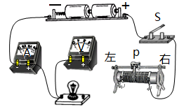
45.（7分) 在“用伏安法测小灯泡额定功率”的
实验中，待测小灯泡额定电压为2.5V。
- 请用笔画线代替导线，将如图甲所示的实验电
路未连接部分连接好(连线不得交叉)。
闭合开关前，滑动变阻器的滑片应置于_______
(选填“左”或“右”)端。

45题图（甲）
(2)当开关闭合后，发现小灯泡不亮，经过分析，同学们猜想了一些可能的原因(见乙图)。
请根据同学们的猜想，在表中写出电压表的示数有无情况。
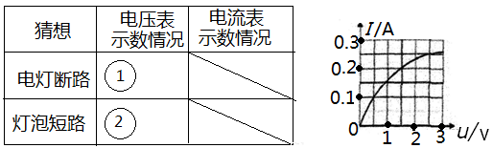

45题图（乙） 45题图（丙）
(3)在移动滑片位置的过程中，记录多组小灯泡两端不同的电压及对应的通过小灯泡的电流值，根据这些数据在坐标纸上绘制出了通过小灯泡的电流随其两端电压变化关系的图像(如图丙所示)。从图像可以看出，小灯泡灯丝的电阻随电压的增大逐渐_______ (选填”变大”或“变小”)，从物理学角度分析，造成这一现象的原因_______________。
46.(6分) 为确定某种未知液体的“身份”，物理老师把这个任务交给了小明的实验小组，他们利用天平和量筒进行了多次测量。某次的操作如下：
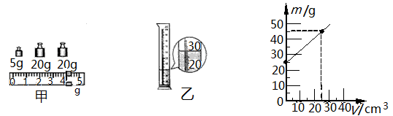

46题图 丙
（1）用天平测量液体的质量。当天平平衡时，放在右盘中的砝码大小和游码的位置如图甲所示，则称得烧杯和液体的质量m为________g。
（2）用量筒测量液体的体积。将烧杯中的液体全部倒入量筒中，液面达到的位置如图乙所示，则该液体的体积V为_________mL。尽管体积测量方法正确，但大家在对实验过程及结果进行评估时，发现液体的体积测量值比它的实际值要______（选填“偏大”或“偏小”）。

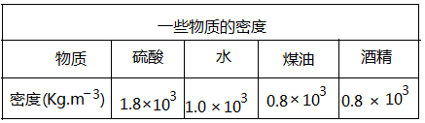

（3）他们对测量方法进行修正后，测出了几组实验数据，并根据测量结果作出了“m－V”图像，如图丙所示。由图像可知该液体的密度为________g/cm³；通过查表对照知该液体为：_________。
47.(6分) 由于怕饭菜太烫，来不及冷却而影响小丽的早餐，妈妈总是很早就起床了。为了让妈妈多睡一会儿，小丽就想找到一种让物体快速冷却的方法。为此小丽进行了如下的探究：
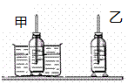

47题图
小丽注意到妈妈是把饭菜放在空气中冷却的，而厨房中适合用来冷却的另一种物质就是水。水和空气哪个的导热性能好呢？为此小丽用两个相同的牛奶瓶，都装入热牛奶，一个放在温度与室温相同的水中，另一个就放在空气中，为了尽量减少其他因素的影响，他把两个瓶都用木块垫起来，放在同一个桌面上，如图47所示。实验时他每隔一定的时间记录一次甲、乙两温度计的示数，得到的数据如下表：
时间/min | 0 | 2 | 4 | 6 | 8 | 10 | 12 | 14 | 16 | 18
甲的示数/℃ | 70 | 60 | 53 | 47 | 42 | 39 | 37 | 35 | 34 | 33
乙的示数/℃ | 70 | 66 | 61 | 58 | 55 | 52 | 50 | 48 | 46 | 44
（1）对甲、乙两个瓶中的牛奶，小丽要控制它们哪些量相同？ 、 ；
（2）小丽通过实验，得到的正确结论是什么？ ；
（3）进一步分析表中甲的示数，小丽又发现，在冷却过程中，牛奶冷却的快慢前后并不一致，是越来越 的。小丽想用“冷却速度”（用字母V代表）来定量表示冷却的快慢程度，请你结合所学的物理知识给该物理量下个定___________________叫做冷却速度。
（4）小丽又仔细分析了甲冷却速度变小的原因，认识到这是因为牛奶冷却的快慢还会受到
_____ ___的影响。
第二次模拟考试物理答案2016.5
第Ⅰ卷 (选择题 共34分)
一、单项选择题（每小题2分，共22分）
12 | 13 | 14 | 15 | 16 | 17 | 18 | 19 | 20 | 21 | 22
D | B | D | A | B | C | D | D | A | C | D
二、多项选择题（每小题全选对得3分，对而不全得2分，不选和错选得0分，共12分）

23 | 24 | 25 | 26
AD | ABC | ABD | BCD
第Ⅱ卷 （非选择题 共56分）
三、非选择题（每空1分，共12分）
34.（2分）电磁波; 运动
35.（2分）导电性；时亮时暗。
36.（2分）光能；聚变。
37.（2分）答案不唯一，只要符合实际就给分。
38.（2分）内能; 方向性
39.（2分）锅内气压 分子不停的做无规则运动
40.（3分）
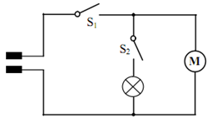
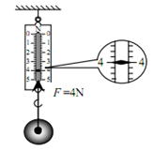

40题图 41题图
41.（3分）
42.（3分）因为水的比热容比泥土、沙石的大（1分）；夏天在太阳照射下,吸收相同热量时（1分）；水升高的温度比泥土、沙石小的多，所以玛钢湿地公园气温比比其他地区气温低很多.（1分）
43.（8分）解：（1）由公式v=s/t=18m/180s=0.1m/s (2分)
（2）因为匀速运动 所以F_{动}=F_{阻力}=100N（1分）
W=F_{动}S=100N ×18m=1800J（1分）
（3）S=6×100cm² =600 cm² =6×10⁻² m²
G_{地}=mg=120kg× 10N/kg=1200N （1分）
G_{月}=1/6G=1/6×1200N=200N （1分）
因为水平 所以 F_{压}=G_{月}=200N （1分）
P=F_{动}/S =200N/6x10⁻² m² ≈3333pa（1分）
在本题中的F和G必须加下标，否则即使全做对了，一个下标扣1分，两个下标扣2分，最多扣2分。

44.（8分）解：（1）由公式P＝UI，可得：灯泡“全亮度”工作时的电流
I＝＝＝1.5A （2分）
(2)由公式I＝，得：灯泡“全亮度”工作时的电阻
R＝＝＝147Ω（2分）
（3）P′＝280W＝0.28kW
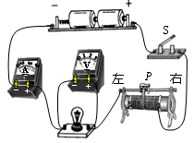
由公式P = ，得：投影机以“节能+静音”模式工作灯泡消耗的电能
W＝P′t＝0.28kW×3000h＝840 kW·h （2分）
P不加下标扣1分。

45.（7分）（1）如图答—38；（每条线1分）左 （1分）
（2）有示数； 无示数 （每空1分）
（3）变大； 灯泡的亮度不同，灯丝温度不同，温
度对灯丝电阻有影响。（每空1分） 45题图
46.（6分）（1） 49（1分） （2）30（1分） 偏小（1分）
（3）0.8（2分），酒精或煤油（1分）
47.（6分）（1）质量、初温；（2）放在水中冷却比在空气中冷却效果要好；（3）慢；变化的温度差与变化温度差所用时间的比；（4）水温；（每空1分,共6分）

